## Xác nhận nhận thời gian và địa điểm kiểm tra (Lịch kiểm tra)

1. **Lập xác nhận Xác nhận thời gian và địa điểm (theo sơ đồ sau)**

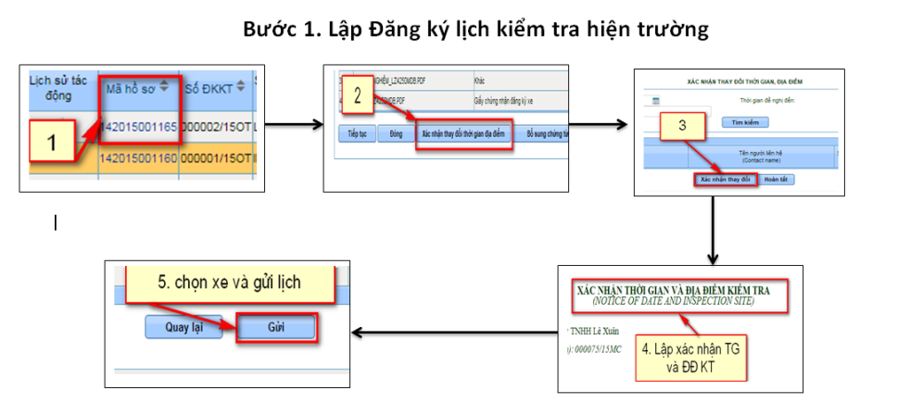

**Hướng dẫn chi tiết tại bước số 3 theo số đồ trên**

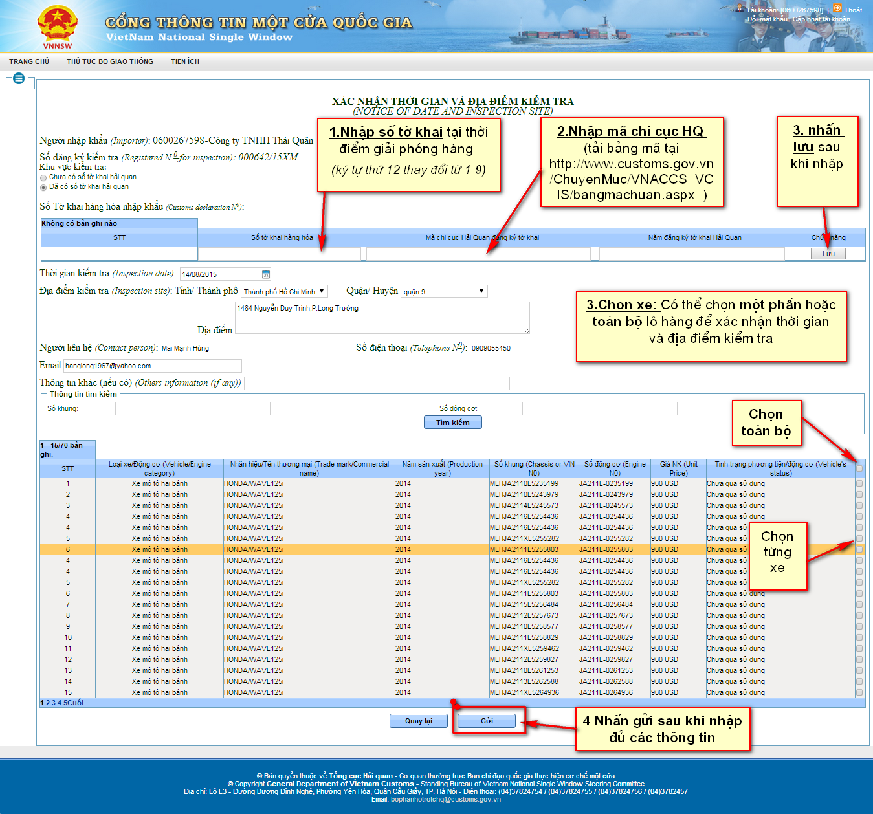

**Cách xác nhận mã chi chục Hải quan theo Tờ khai hải quan (lấy 4 ký tự đầu tiên Địa điểm lưu kho)**



**Bổ sung thông tin trao đổi liên lạc**

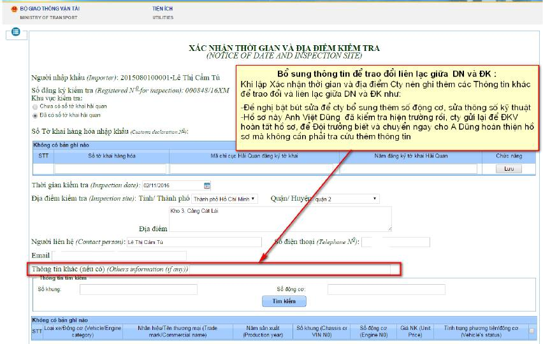

Khi lập Xác nhận thời gian và địa điểm công ty nên ghi chú thêm vào mục thông tin khác (xem hình dưới) để tăng cường trao đổi thông tin giữa Doanh nghiệp và Cục ĐKVN, căn cứ vào thông tin DN gửi Cục ĐKVN có thể xử lý ngay mà không cần tra cứu thông tin.

DN không có ghi chú khác Phòng VAQ sẽ tự động chuyển lịch về đội kiểm tra, nếu Đội rà soát phát hiện sai sót phải trả lại hồ sơ thì thời gian bố trí kết hoạch kiểm tra sẽ lâu hơn.

Khi có ghi chú Cục ĐKVN sẽ biết được trạng hồ sơ và chuyển ngay tới các bộ phận liên quan để thụ lý hồ sơ.

**Ghi chú khi lập xác nhận lần đầu:**

Đề nghị bật bút sửa để DN bổ sung số khung, số động cơ

Đề nghị Bật bút sửa để sửa thông số kỹ thuật, xe thử nghiệm (anh Đkv…A.. kiểm tra hiện trường)….

**Ghi chú sau khi gửi xác nhận lần 2**

Đã bổ sung đầy đủ số khung, số động cơ

Hồ sơ này ĐKV Lê Văn A... đã kiểm tra hiện trường rồi, cty gửi lại lịch để hoàn thiện hồ sơ…

1. **Hủy lịch đăng ký kiểm tra hoặc sửa lại thông tin vừa đăng ký**

Trường hợp Lịch đã gửi đi rồi nhưng bị sai thông tin đăng ký như: sai số tờ khai, ngày, số điện thoại người liên hệ… thì DN nhấn vào **Yêu cầu hoãn** (xem hình dưới đây)

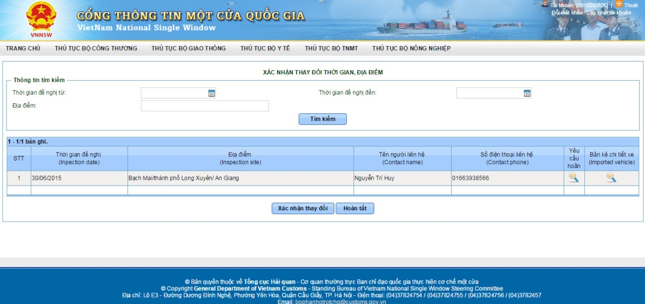

Nhập lý do hoãn và Gửi yêu cầu hoãn

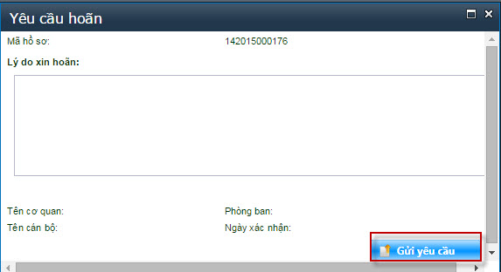

1. **Xem kế hoạch kiểm tra của Cục ĐKVN**

Nhấn vào **Xem chi tiết** (cột số 6- Xem lịch kiểm tra, ấn chỉ )

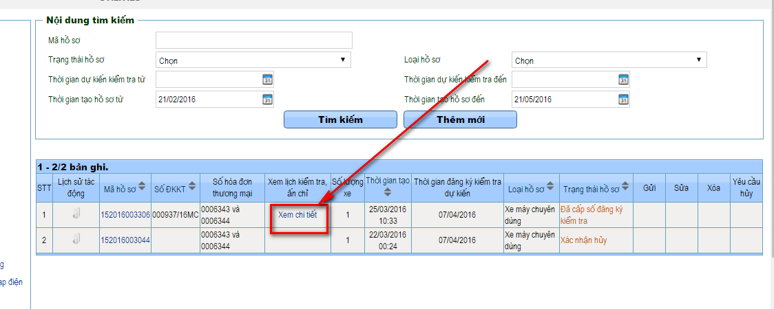

Nếu Cục ĐKVN tiếp nhận lịch của DN và chuyển cho Đội trưởng hệ thống sẽ thông báo **Đã chuyển lịch phân công tới đội kiểm tra**

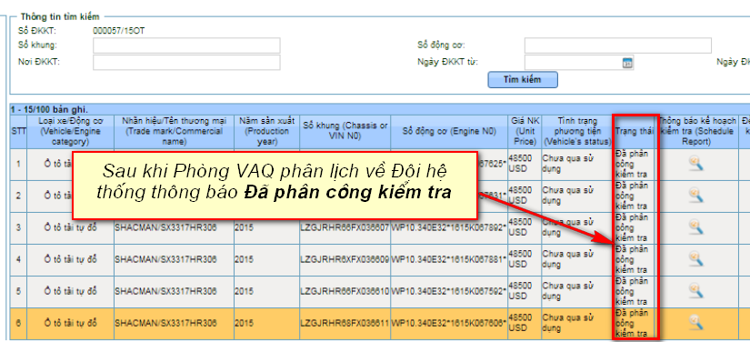

**Đội trưởng phân công cho Đăng kiểm viên** kiểm tra hiện trường, hệ thống sẽ thông báo **Có kế hoạch kiểm tra**, lúc này DN có thể xem tên và số điện thoại của Đăng kiểm viên

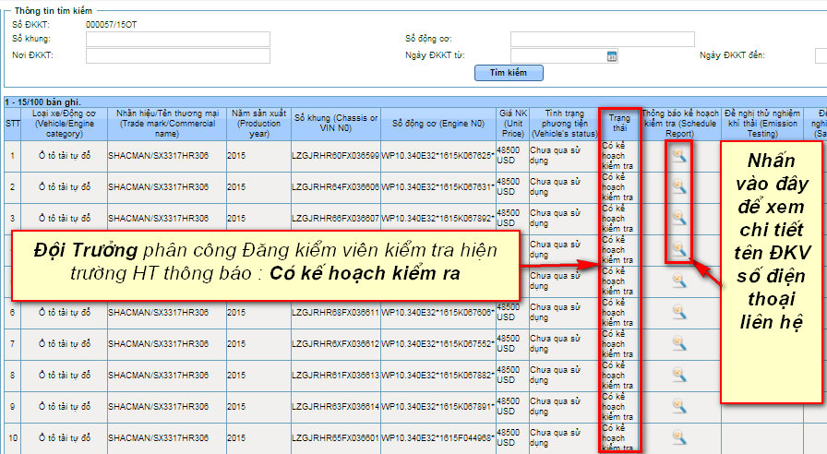

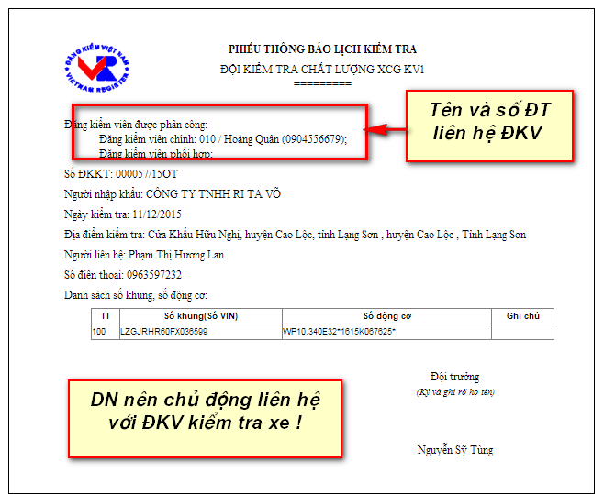

1. **Bổ sung đầy đủ số động cơ, số khung theo đúng xe thực tế (Bật bút sửa cho DN sửa)**

Đối với những hồ sơ (cty khai lúc đầu) số khung không đầy đủ và/hoặc số động cơ không có, để bổ sung số đúng với xe thực tế vào hồ sơ trước khi kiểm tra hiện trường tải tải liệu hướn dẫn sửa nhấn Ctrl + Click vào đường link dưới để tải tài liệu hướng dẫn sửa khi bút sửa bật lên.

<https://www.dropbox.com/s/oo3dvqoljaeh99v/Huong%20dan%20sua%20ho%20so%20khi%20but%20sua%20bat%20len.pdf?dl=0>